**DOCUMENTO PARA DESIGN DE GAMES**

**FAÇA-ME RICO!**

Autores: Alexandre Fonseca

Gabriel Nascimento

Jean Rothstein

Lucas Vieira

Emanuele Morais

Mariana Paula

Michel Mansur

Stefano Tinelli

Data de criação: 07 de fevereiro de 2022

Versão: <indicar a versão atual do documento>

**Controle do Documento**

**Histórico de revisões**

| **Data** | **Autor** | **Versão** | **Resumo da atividade** |
| --- | --- | --- | --- |
|  |  |  |  |
| <xx/xx/xxxx> | <Nome do autor> | <numero da versão> | <descrever o que foi feito nesta versão> |
|  |  |  |  |
|  |  |  |  |

**Sumário**

**1. Visão Geral do Projeto <ADALOVE – Definir Proposta de Valor>** **6**

1.1 Objetivos do Jogo 6

1.2 Características gerais do Jogo 6

1.3 Público-alvo 6

1.4 Diferenciais 6

1.5 Análise do cenário: Matriz SWOT 6

1.6 Proposta de Valor: Value Proposition Canvas 6

1.7 Requisitos do Jogo <ADALOVE – Documentar requisitos> 7

1.7.1 Requisitos coletados na entrevista com o cliente 7

1.7.2 Persona 7

1.7.3 Gênero do Jogo 7

1.7.4 Histórias do jogo (Game stories) ou Histórias dos usuários (user stories) 7

1.7.5 Mecânica 7

1.7.6 Fontes de Pesquisa / Imersão 7

**2. Game Design <ADALOVE – Elaborar fluxograma do jogo>** **8**

2.1 História do Jogo 8

2.2 Fluxo do Jogo e Níveis (os níveis são opcionais) 8

2.3 O Mundo do Jogo 8

2.3.1 Locações Principais e Mapa 8

2.3.2 Navegação pelo Mundo 9

2.3.3 Escala 9

2.3.4 Ambientação 9

2.3.5 Tempo 9

2.4 Base de Dados 9

2.4.1 Inventário 9

2.4.1.1 Itens Consumíveis (opcional) 9

2.4.1.2 Armamento (opcional) 10

2.4.2 Bestiário (opcional) 10

2.4.2.1 Inimigos Elementais de Água 11

2.4.3 Balanceamento de Recursos (opcional) 11

**3. Level Design (opcional) <ADALOVE – Implementar mecânicas básicas do jogo - parte 1 a 5>** **13**

3.1 Fase <NOME DA FASE 1> 13

3.1.1 Visão Geral (opcional) 13

3.1.2 Layout Área (opcional) 13

3.1.2.1 Connections (opcional) 13

3.1.2.2 Layout Effects (opcional) 13

3.1.2.3 Quests e Puzzles (opcional) 13

3.1.3 Balanceamento de Recursos (opcional) 13

3.1.4 The Boss 14

3.1.5 Outros Personagens 14

3.1.6 Easter Eggs 15

**4. Personagens <ADALOVE – Implementar mecânicas básicas do jogo - parte 1 a 5>** **16**

4.1 Personagens Controláveis 16

4.1.2 <NOME DO PERSONAGEM PRINCIPAL n> 16

4.1.2.1 Backstory 16

4.1.2.2 Concept Art 16

4.1.2.3 Ações Permitidas 16

4.1.2.4 Momento de Aparição 16

4.2 Common Non-Playable Characters (NPC) 17

4.2.1 <NOME DO NPC COMUM n> 17

4.3 Special Non-Playable Characters (NPC) 17

4.3.1 <NOME DO NPC ESPECIAL n> 17

**5. Teste de Usabilidade <ADALOVE – Desenvolver relatório de resultados do playtest>** **18**

**6. Relatório - Física e Matemática** **19**

6.1 Funções 19

6.2 Cinemática Unidimensional 19

6.3 Vetores 19

6.4 Cinemática Bidimensional e mais 19

**7. Bibliografias** **20**

**Apêndice** **21**

## 

## 

## 

## 

## 

## 

## 

## 1. Visão Geral do Projeto

## 

### 1.1 Objetivos do Jogo

O objetivo geral do jogo é promover a educação financeira entre os jovens, através de conteúdos dinâmicos e interativos. O intuito é que o usuário consiga compreender sobre economia e finanças, por meio de um ambiente virtual, que contenha diversas situações cotidianas, simulando de forma gamificada o sistema financeiro nacional. Desse modo, assuntos como matemática financeira, investimentos, e produtos financeiros serão ensinados de maneira prática.

### 1.2 Características gerais do Jogo

O desafio do jogo é trazer ensinamentos de educação e mercado financeiro de maneira didática e prática para os usuários. Durante a jornada o jogador poderá aprender sobre educação financeira e terá como objetivo expandir o seu patrimônio, através de investimentos e gastos conscientes. O ambiente inicial do jogo é a casa do personagem, onde o jogador encontrará o email com sua tarefa diária, que contará com o assunto que o usuário irá aprender no dia, tarefas do trabalho e realizar investimentos. Além disso, será possível navegar por outros ambientes, e assim, será possível interagir com NPCs e demais funcionalidades.

### 1.3 Público-alvo

O público alvo do nosso jogo são pessoas físicas sem instrução sobre educação financeira e que tem vontade de aprender sobre o assunto, com a idade alvo para atingir um público de pessoas acima de 15 anos.

### 

### 1.4 Diferenciais

O jogo contará com uma forma de aprendizado sobre educação financeira de forma gamificada e interativa, dessa forma, será uma alternativa diferente a aulas convencionais sobre o assunto.

### 1.5 Análise do cenário: Matriz SWOT

| **Strengths (S)** - Pontos fortes   * Jogo divertido * Educação interativa * Modo inovador para ensinar | **Weaknesses (W) -** Pontos fracos   * Não muito especializados na área de programação * Não especializados em educação financeira |
| --- | --- |
| **Opportunities (O) -** Oportunidades   * Faltam modos criativos e interativos para ensinar sobre educação financeira para as pessoas. | **Threats (T)-** Ameaças   * Outros projetos parecidos com o mesmo objetivo do nosso. |

### 1.6 Proposta de Valor: Value Proposition Canvas

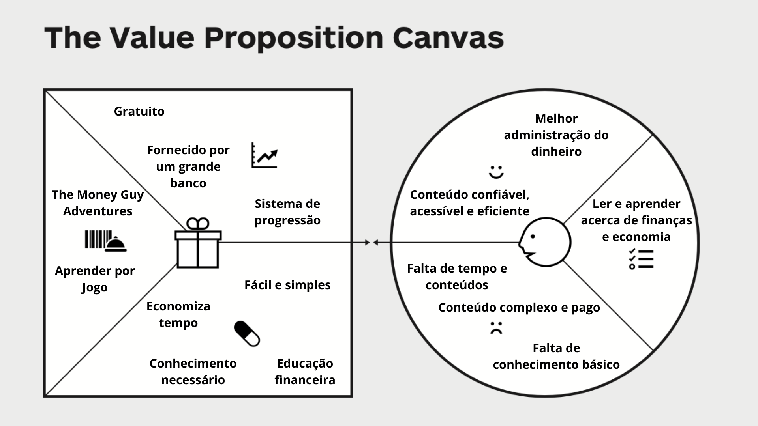

**Aplicação da teoria da mudança**

**Recursos:**

Godot

Professores

Adalove

Github

Youtube

Itch.io

Alunos

Computadores

Material disponibilizado pelo BTG

**Atividades:**

Jogo educacional para promover a educação financeira

Propor conhecimento e experiência a população

**Produtos:**

Jovens preparados para gerenciar suas finanças

**Resultados:**

Melhora na administração de finanças

**Impacto:**

Redução da desigualdade social

Aumento da renda e investimentos

### 1.7 Requisitos do Jogo

### 

#### 1.7.1 Requisitos coletados na entrevista com o cliente

O jogo se passa em Santa Mônica Judith, pequena cidade fictícia criada exclusivamente para o game. A cidade contará com ambientes como a casa do personagem, mercado, banco, trabalho e até mesmo um cassino. Dentro do jogo existem 4 personagens a serem escolhidos pelo usuário, assim, poderá controlar as ações daquele escolhido. O objetivo principal da aplicação é transmitir educação financeira de forma gamificada, com ensinamentos que o usuário poderá transcender de dentro do jogo para a vida real. O tempo do jogo será projetado para passar em “dias digitais”, que equivalem a cerca de 6 minutos do tempo real. Cada novo dia será disponibilizado tarefas diferentes a serem cumpridas, sempre com algo a fazer dentro do jogo. Deste modo, o diferencial proposto é a dinamicidade no processo de aprendizado da educação financeira.

#### 1.7.2 Persona

a) Nome: Joelisson Hernanes  
 Idade: 22 anos  
 Ocupação: Estudante de Medicina Veterinária  
 Biografia: Saiu do EM com 18 anos e fez 2 anos de cursinho para passar em Medicina Veterinária, e para se distrair ele joga em seu computador.  
 Principais características: Tem o interesse de ganhar mais dinheiro, porém não sabe como fazê-lo. Gosta de animais. Gosta de aprender coisas novas.  
 Motivações com jogos: Gosta de se divertir com jogos no seu tempo livre e é um jogador casual.  
 Dores com jogos: Comunidade tóxica, falta de identidade de alguns jogos, e propagandas nos jogos.  
 Motivações com o problema: Quer aumentar sua renda para gastar com o que gosta.  
 Dores com o problema: Falta de planejamento financeiro.



b) Nome: McLovin  
 Idade: 17  
 Ocupação: Estudante do Ensino Médio  
 Biografia: Está cursando o 3°EM e quando se formar quer cursar direito.  
 Principais características : Gosta de aprender coisas novas.  
 Motivações com jogos: Gosta de jogar esporadicamente com os amigos.  
 Dores com jogos: Ele não consegue adaptar-se à mecânica complicada em jogos (Layout cheio de informações e muitas configurações).  
 Motivações com o problema: Quer aprender a administrar o dinheiro que ganha dos seus pais.  
 Dores com o problema: Tem preguiça de acessar conteúdos relacionados à educação financeira para administrar seu dinheiro já que são muito extensos e entediantes.

#### 1.7.3 Gênero do Jogo

Ficção/RPG/Educacional

#### 1.7.4 Histórias do jogo (Game stories) ou Histórias dos usuários (user stories)

| **1** | Como avatar, desejo acessar a funcionalidade "investir", para conseguir escolher uma opção para investir meu dinheiro |
| --- | --- |
| **2** | Como avatar, desejo conseguir acessar a funcionalidade "computador", para acessar as tarefas que tenho que cumprir |
| **3** | Como avatar, desejo me movimentar pela cidade para acessar demais funcionalidades |
| **4** | Como avatar, desejo ir até a faculdade para aprender sobre educação financeira |
| **5** | Como jogador, posso ir ao mercado e comprar consumíveis para aumentar meus pontos de energia |
| **6** | Como avatar, desejo acessar a porta, para sair do local inicial |
| **7** | Como usuário, desejo perceber a passagem de tempo durante o jogo |
| **8** | Como avatar, desejo conseguir interagir com NPCs, para haver uma sensação de "colaboração" no jogo |

#### 1.7.5 Mecânica

O jogo consiste em uma simulação educativa em terceira pessoa com o propósito de promover os conceitos básicos de educação financeira de forma dinâmica. A mecânica principal consiste em aprender cuidando da situação financeira assim como da saúde de seu avatar. Para acumular capital o jogador deverá ir para o trabalho onde ele completará tarefas em forma de minigames. Todos os dias dentro do jogo serão disponibilizados conteúdos a cerca de finanças. À medida em que o jogador evolui no jogo ele progride para conceitos e conhecimentos mais específicos e detalhados.

O jogo se passa em uma pequena cidade, onde o jogador terá a possibilidade de ir ao mercado, trabalho, banco ou até um cassino. Apesar de não possuir uma dimensão específica, o jogo continua até que o jogador aprenda e entenda os conceitos propostos. No futuro, visamos implementar um sistema de ranking, com o objetivo de criar conectividade e aumentar as interações entre os jogadores.

#### 1.7.6 Fontes de Pesquisa / Imersão

| **Fonte** |
| --- |
|  |
| 1. Respostas obtidas com usuários reais em <https://forms.gle/DNmKBaUcRjWtQcHUA> |
| 1. https://www.pixilart.com/ |
| 1. RPG Maker |
| 1. Primeiro background do Pokemon Fire red |
| 1. The sims |

## 2. Game Design

### 2.1 História do Jogo

O jogo é voltado para desenvolver a educação financeira em seus jogadores e, analogamente com a vida real, é preciso administrar as finanças da personagem. A história se passa na cidade de Santa Mônica Judith em que a personagem principal acabou de se mudar para morar sozinho para estudar na faculdade da cidade. Além disso, a personagem contará com seu primeiro emprego para se sustentar. Posteriormente, com os conhecimentos adquiridos durante o curso irá se desenvolver financeiramente para administrar melhor seus recursos, investir e enriquecer. Na cidade em que se passa o jogo, será possível ir ao trabalho, mercado, faculdade, banco e casa de apostas, e nesses pontos da cidade será possível o jogador interagir com NPCs.

### 2.2 Fluxo do Jogo e Níveis (*os níveis são opcionais*)

Mecânica básica/principal:

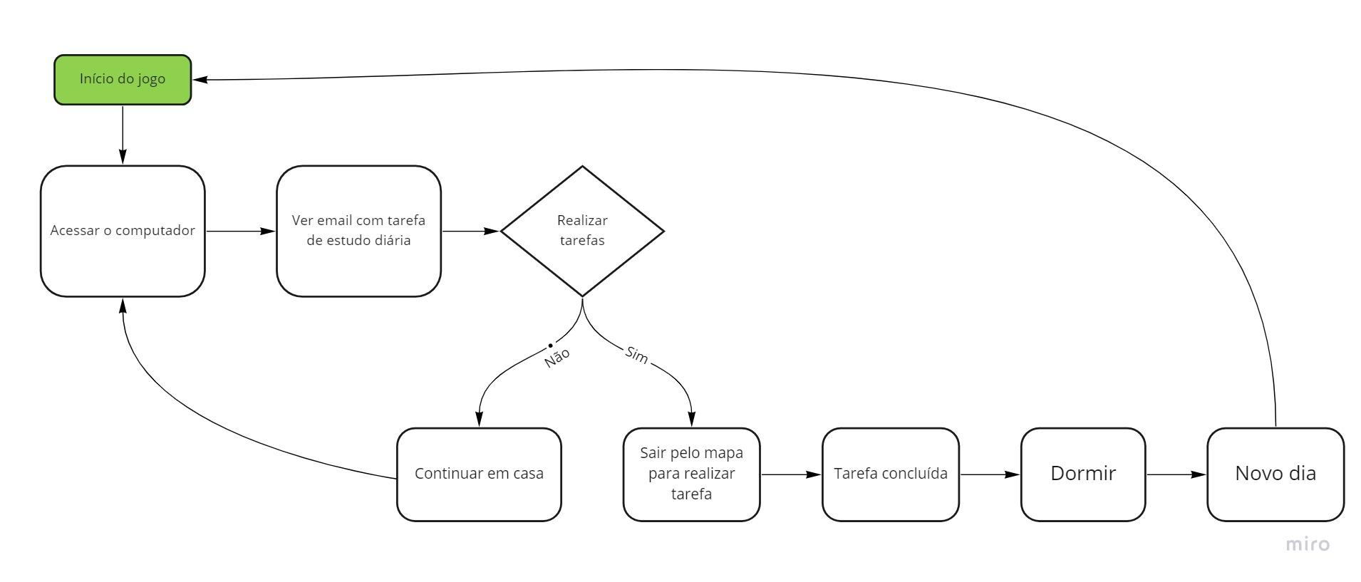

Objetivo geral:

No início do jogo é dada uma ênfase maior para o aprendizado, isto é, “como jogar”, posteriormente há um aumento significativo na dificuldade e algum mecanismo de premiação pelos objetivos alcançados. Descrever esse mecanismo de premiação. Por exemplo, objetos secretos que aparecem de acordo com a eficiência do jogador, ou seja, aparecerá algum item valendo mais pontos se o jogador alcançar uma pontuação excepcional em um determinado tempo. Uma forma para o jogo se tornar mais dinâmico é atribuir características aleatórias para o local e o tempo em que esses objetos secretos serão mostrados.

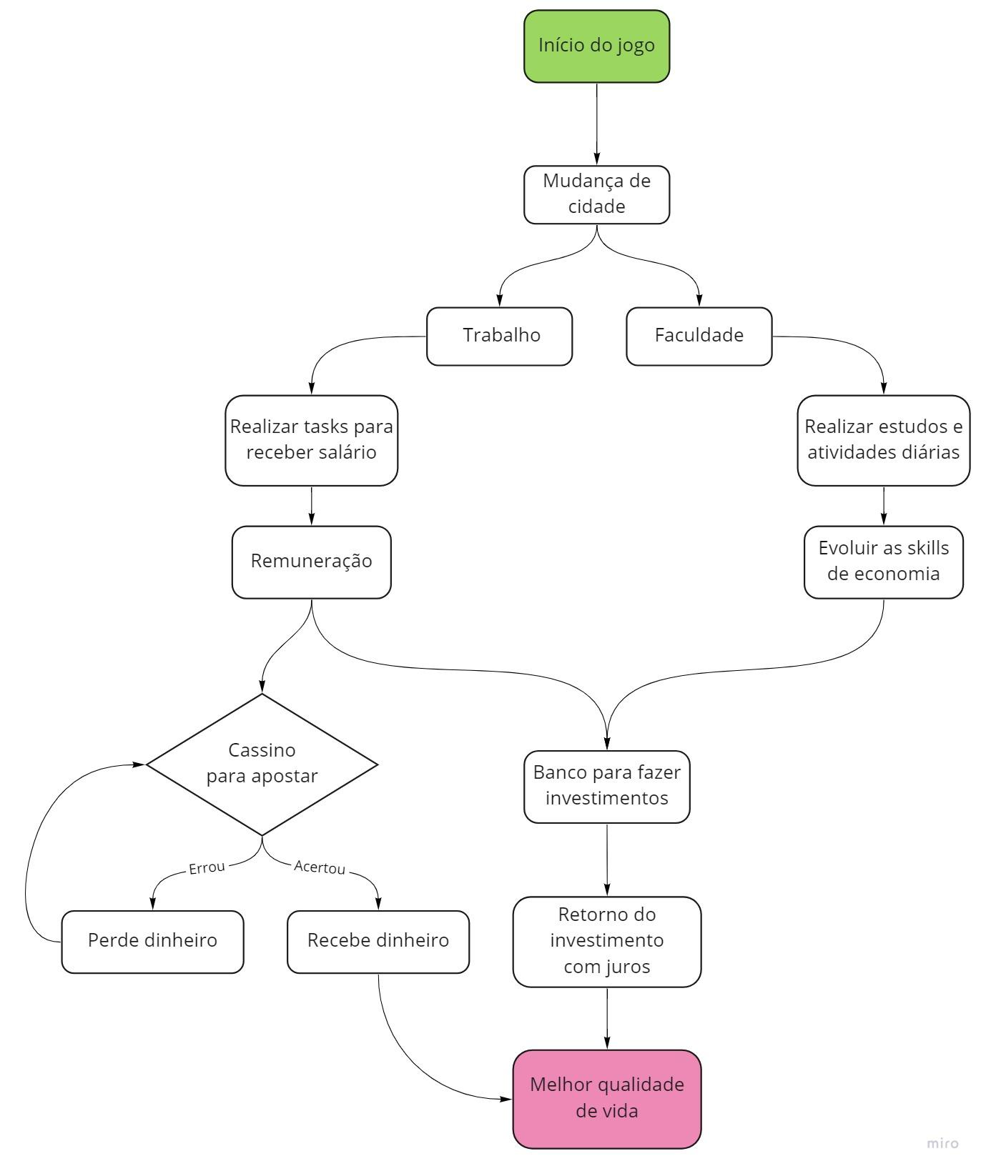

Funções objetivas

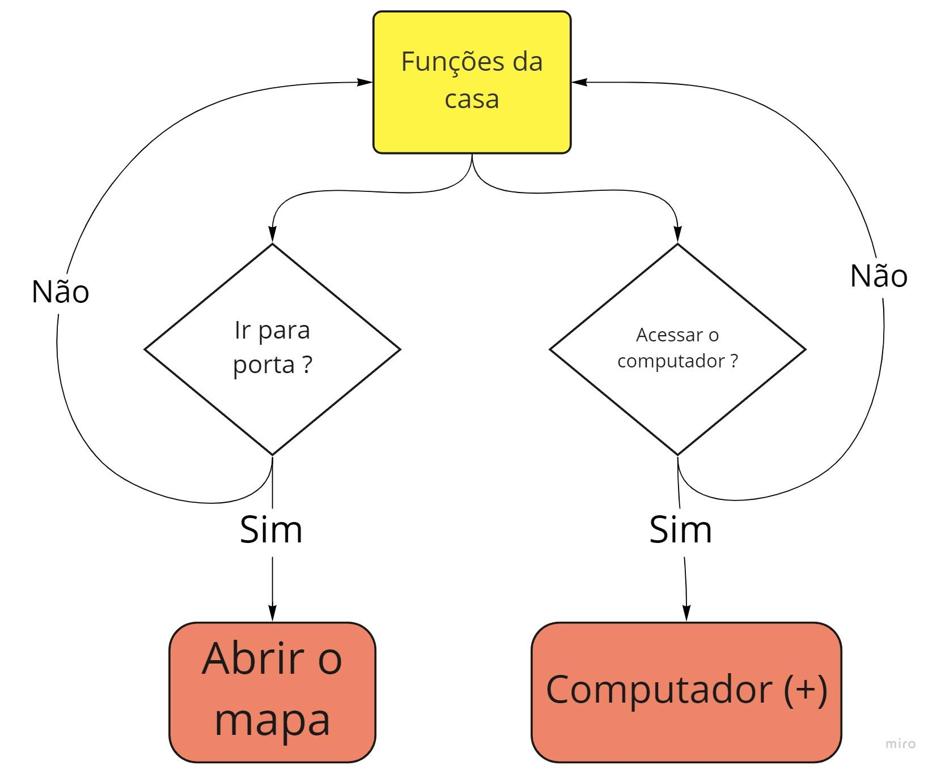

Opção de compra no mercado:

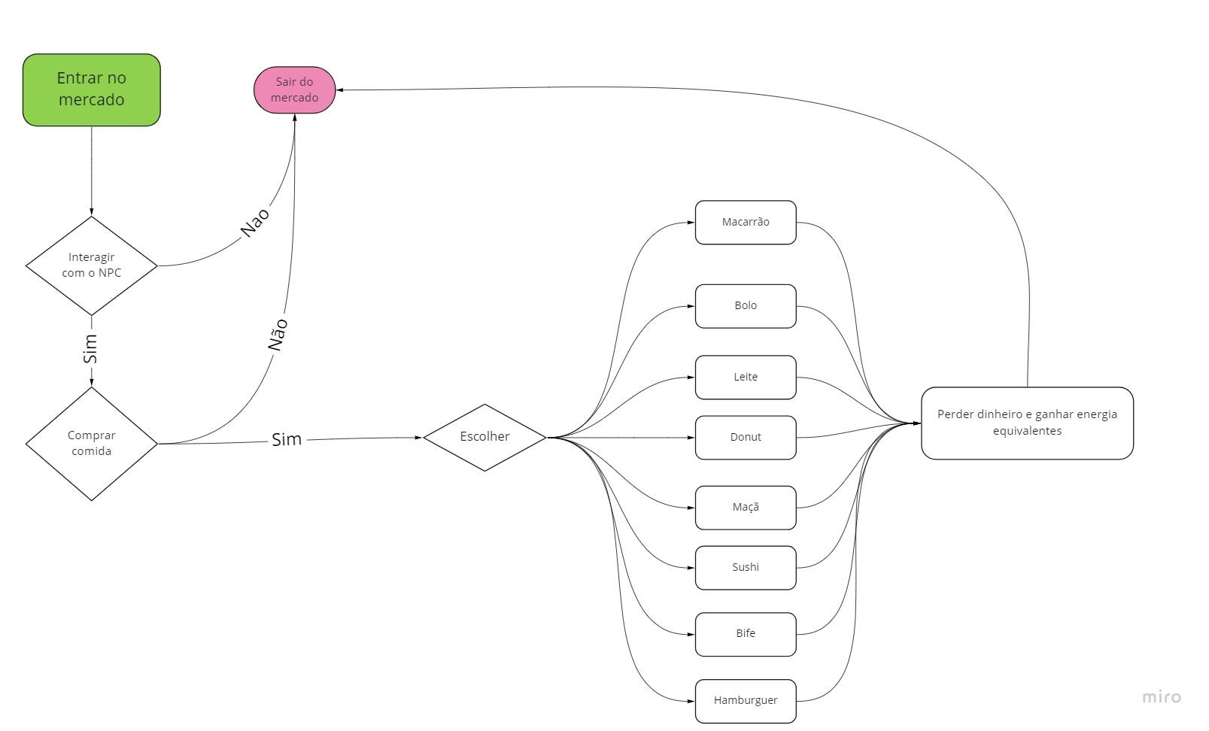

Sistema de aprendizado e progressão ed. financeira:

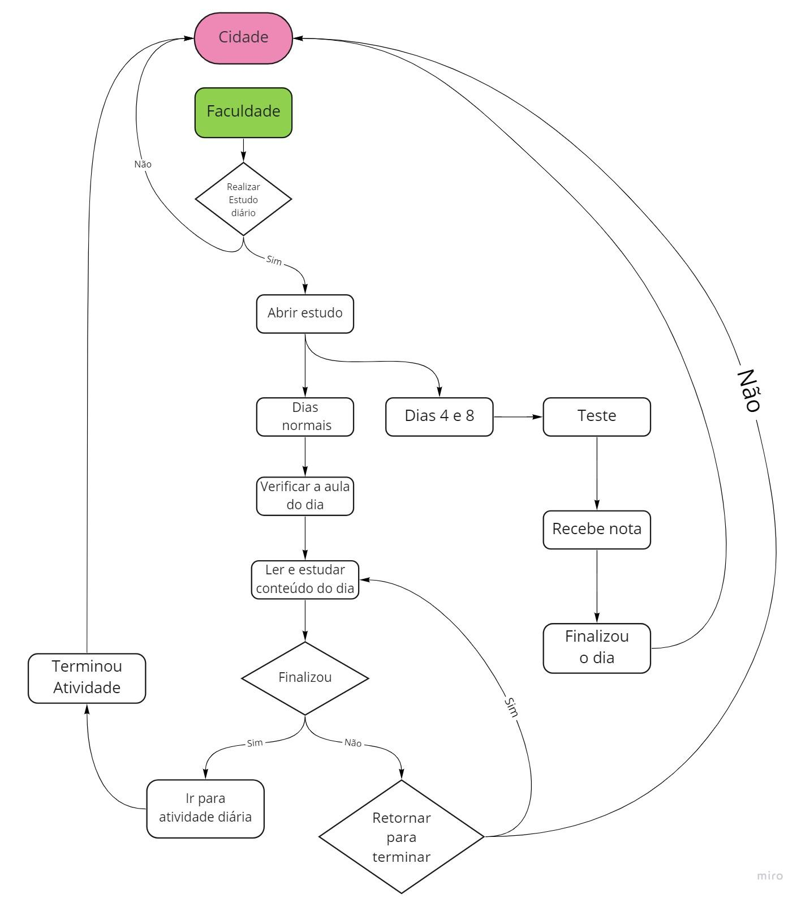

Organização menu:

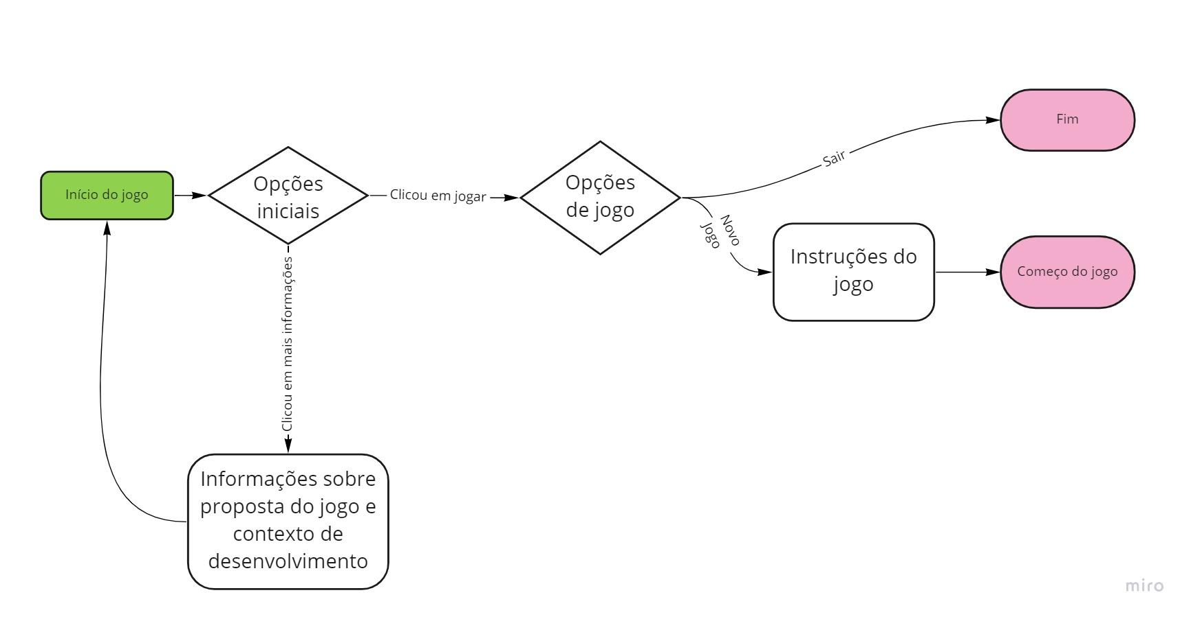

### 2.3 O Mundo do Jogo

#### 2.3.1 Locações Principais e Mapa

A locação principal é seu quarto, onde o jogo se inicia e a personagem tem acesso a um computador onde poderá conferir seus e-mails com tarefa diária.

#### 

#### 2.3.2 Navegação pelo Mundo

No mapa será possível acessar demais lugares, como a faculdade, em que a personagem irá cursar economia, sendo assim, será o principal local onde este irá adquirir educação financeira. O trabalho será em uma fábrica, inicialmente, em que será sua fonte principal de recursos financeiros no começo do jogo. Também será possível ir ao mercado, comprar consumíveis que aumentam o nível de energia da personagem. Outra locação possível será a casa de apostas, onde este poderá fazer apostas.

#### 2.3.3 Escala

O jogo tenta representar uma escala realista do personagem e das coisas ao seu redor, ou seja, uma escala 1:1.



#### 2.3.4 Ambientação

O jogo não contará com percepções de passagens climáticas, como chuvas e vegetação tropical.

#### 2.3.5 Tempo

A duração de 1 (um) dia dentro do jogo irá equivaler a 6 minutos reais.

### 2.4 Base de Dados

#### 2.4.1 Inventário

#### No jogo estarão presentes apenas 1 recursos:

#### 1. Capital (dinheiro): Usado para ser gasto e demonstrar progresso através de seu acúmulo.

#### 2.4.1.1 Itens Consumíveis *(opcional*)

Alimentos em geral

|  | Descrição | Bife |
| --- | --- | --- |
| Preço | R$ 20 |
| Valor de cura de felicidade | 20% |

|  | Descrição | Macarrão |
| --- | --- | --- |
| Preço | R$ 15 |
| Valor de cura de felicidade | 15% |

|  | Descrição | Maçã |
| --- | --- | --- |
| Preço | R$ 5 |
| Valor de cura de felicidade | 5% |

|  | Descrição | Bolo |
| --- | --- | --- |
| Preço | R$ 10 |
| Valor de cura de felicidade | 10% |

|  | Descrição | Leite |
| --- | --- | --- |
| Preço | R$ 5 |
| Valor de cura de felicidade | 5% |

|  | Descrição | Hamburguer |
| --- | --- | --- |
| Preço | R$ 10 |
| Valor de cura de felicidade | 10% |

|  | Descrição | Sushi |
| --- | --- | --- |
| Preço | R$ 15 |
| Valor de cura de felicidade | 15 % |

|  | Descrição | Donut |
| --- | --- | --- |
| Preço | R$ 5 |
| Valor de cura de felicidade | 5% |

## 3. Level Design (opcional)

Apresentação do World Diagram para, logo a seguir, especificar cada fase. Pode-se acrescentar o gameflow nessa parte, levando-se em consideração o tipo de gameflow a ser trabalhado (quest, narrativa, ação etc).

### 3.1 Fase

#### 3.1.1 Visão Geral (opcional)

O personagem começa o jogo no seu quarto, onde receberá sua primeira missão. Ao sair de sua casa ele irá se deparar com vários ambientes dentro da cidade Santa Monica Judithy, como por exemplo: mercado, casas de apostas, trabalho, universidade, etc. O clima do local será constante, alternando apenas entre dia e noite.

#### 3.1.2 Layout Área (opcional)

A casa do personagem é interligada com a cidade, na cidade é possível acessar os outros lugares disponíveis no mundo.

**​​**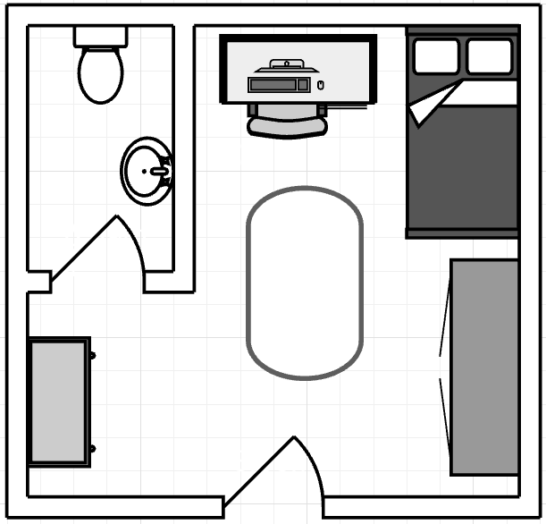

#### 3.1.2.1 Connections (opcional)

Não se aplica.

#### 3.1.2.2 Layout Effects (opcional)

O jogo possuirá música ambiente e efeitos sonoros básicos.

#### 3.1.2.3 Quests e Puzzles (opcional)

Não se aplica.

#### 3.1.5 Outros Personagens

Os NPCs poderão aparecer em diversos lugares, os diálogos não impactarão diretamente a história do personagem, mas eles podem dar insights para o jogador sobre ações que devem ser tomadas.

#### 3.1.6 Easter Eggs

Nossos clientes do BTG serão NPC’s dentro do jogo.

## 4. Personagens

O protagonista pode conversar com alguns NPC’s eventualmente e usar seu computador, porém a relação com outros personagens não altera diretamente a história do jogo.

### 4.1 Personagens Controláveis

#### 4.1.2 < Personagens a serem selecionados>

Haverá quatro personagens selecionáveis para jogar, sendo duas opções femininas e duas opções masculinas.

Todos possuem a mesma história dentro do jogo, estarão cursando economia e trabalharão em uma fábrica.

#### 4.1.2.1 Backstory

Ambiente principal.



#### 4.1.2.2 Concept Art

Esboços do personagem:





**Personagens masculinos**





**Personagens femininos**

#### 4.1.2.3 Ações Permitidas

**Ações gerais:**

* Andar pelo mapa
* Transitar entre cenários
* Acessar mini games
* Conversar com npcs

**Interações:**

* Checar nível de energia
* Participar de minigames na forma de tarefas
* Acessar conteúdos de educação financeira na faculdade
* Realizar operações financeiras
* Comprar consumíveis
* Apostar no cassino

#### 4.1.2.4 Momento de Aparição

O personagem vai aparecer em todos os locais que ele puder ir, não terão cenas no qual o protagonista não está**.**

### 4.2 Common Non-Playable Characters (NPC)

#### 4.2.1 Nome dos NPCs

* Mario - Operador de caixa do mercado - Estático
* Thiago - Funcionário do Casino - indiferente - Estático
* Lucas - Chefe da Fábrica - Amistoso - Estático
* Guilherme - Funcionário do banco - Estático
* Diana - Professora da Faculdade - Estático

### 4.3 Special Non-Playable Characters (NPC)

#### 4.3.1 <NOME DO NPC ESPECIAL *n*>

Guilherme - CEO - Funcionário do banco que irá ajudar o personagem principal dentro do banco.

## 5. Teste de Usabilidade

**Número de testes: 7**

**Pontos positivos (observados nos testes em geral):**

Usuários demonstraram grande interesse nos mini games do trabalho e do cassino. Também houve grande agrado das animações e gráficos do estilo do jogo.

**Pontos de melhoria (observados nos testes em geral):**

Houve reclamações da falta de processo de processo de avanço do personagem, ponto o qual será melhor desenvolvido.

Alguns usuários não perceberam qual deveria ser a primeira função a ser acessada, dessa maneira, percebemos que será necessário implementar pop ups mais claros e tutorial mais intuitivo. Da mesma forma, certas funcionalidades dos ambientes passaram despercebidas pelos usuários, assim foi evidenciado a necessidade de implementar mais pop ups.

Os usuários em geral tiveram poucas interações com os conteúdos de educação financeira, ponto o qual já está sendo trabalhado para garantir mais interatividade ao jogador.

Em geral, o jogo conseguiu ser bem acessado, salvo alguns bugs encontrados e pontos que já estão sendo corrigidos pelo grupo.

**Perfil de usuários testados:**

Jovens entre 15 e 21 anos com interesse em aprender sobre educação financeira.

**Contexto de teste:**

Os testes foram feitos pelo computador a partir do itch.io

**Falhas e bugs percebidos durantes os testes**

Foi encontrado um bug na movimentação do personagem ao se movimentar para cima e para baixo que faz o personagem ir na diagonal.

## 

| **CARACTERÍSTICAS** | **SUBCARACTERÍSTICAS** | **SIGNIFICADO** |
| --- | --- | --- |
| **Funcionalidade**  Investir  Trabalhar  Estudar  Acumulo de capital | Investimento é uma opção do jogo, o personagem vai poder escolher fazê-la e terá resultado positivo ou negativo | O investimento precisa ser uma função acurácia, por conta do objetivo do jogo, de educação financeira |
| O trabalho possui a função de ser a fonte principal de renda do personagem. Esses ativos financeiros são conquistados através da realização de tasks. | Irá ter um número de tasks disponíveis para o jogador realizar por dia e, uma vez feitas, contará como dia de trabalho feito. |
| O estudo será a principal funcionalidade do jogo, uma vez que o objetivo principal é desenvolver no jogador educação financeira. | A partir do estudo do personagem, o jogador também estará aprendendo sobre conteúdos relativos ao mercado financeiro, investimentos e administração de finanças. |
| O Acúmulo de capital é parte importante, pois o jogo tem como objetivo ajudar o usuário administrar e acumular dinheiro | Precisa ser feito de forma eficiente para que o jogador entenda a forma de acumular capital e administrar |
| **Confiabilidade** | Falhas no sistema financeiro | O sistema precisa ter o máximo de precisão para que o usuário possa ter uma noção de administração real, e uma falha pode afetar isso |
| Manter as conquistas dos personagens armazenadas de modo confiável | O sistema precisa garantir que os recursos financeiros sejam salvos, para que o usuário avalie a sua evolução financeira e consiga realizar compras |
| Administrar | É capaz recuperar dados após uma falha no software. |
| **Usabilidade**  Simples de executar | O usuário se movimenta através de um joystick e as teclas WASD. | O jogo utiliza uma mecânica simples de operar e controlar todas as ações possíveis pelo jogador, tal como, investir, comprar, etc. |
| **Eficiência** | Processamento de investimentos | O usuário realiza o investimento e recebe a resposta positiva ou negativa, ganha a sua recompensa ou retorna ao início |
| **Manutenibilidade**  Problemas na programação  Dificuldades no processo e soluções  Riscos de bugs  Teste por etapa | Analisabilidade | Não é fácil encontrar erros devido ao cuidado que está sendo feito durante o processo de programação |
| Modificabilidade | Os defeitos que apareceram durante o processo foram facilmente solucionados e o projeto tende a não apresentar grandes problemas |
| Estabilidade | O risco de bugs é pequeno devido ao cuidado que está sendo tomado durante o processo |
| Testabilidade | É possível testar a cada etapa do projeto e analisar o avanço do grupo e do que está sendo desenvolvido |
| **Portabilidade**  Implementação de novos ambientes  Implementação de padrões | Capacidade para ser instalado | A instalação de novos ambientes não tem sido um processo muito complexo e podem ser facilmente implementados |
| Conformidade | Está de acordo com os padrões necessários e essenciais para um funcionamento correto do programa |

## 6. Relatório - Física e Matemática

### 6.1 Funções

## No jogo serão utilizadas funções matemáticas como a da equação da reta:

## ;

## sendo “y” e “x” as coordenadas finais, “y0” e “x0” as coordenadas iniciais e “m” o coeficiente angular que é dado por :

## 

## (para definir as coordenadas dos pontos em que o objeto do personagem está. )

## Para descobrir o deslocamento (ΔS) feito pelo personagem, é possível utilizar pitágoras com a variação das coordenadas x e y dos pontos:

## .

## Ademais, para a aplicação do Montante de investimento do personagem podemos utilizar a função de juros compostos:

.

Sendo “M” o Montante, “C” o capital inicial investido, “i” a porcentagem de taxa de juros e “t” o tempo de investimento.

### 6.2 Cinemática Unidimensional

Utilidade: Acessar e sair de ambientes

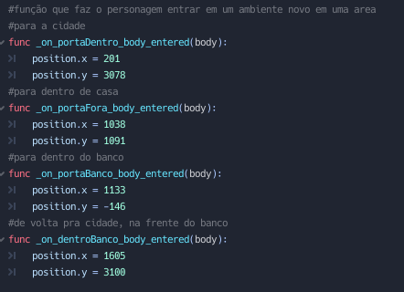

### 

### 6.3 Vetores

Utilidade: Coordenada inicial física do personagem

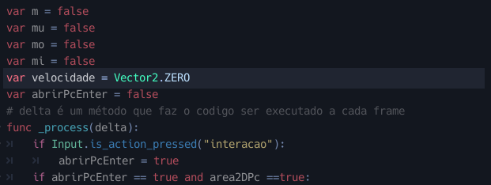

### 6.4 Cinemática Bidimensional e mais

Utilidade: Velocidade.

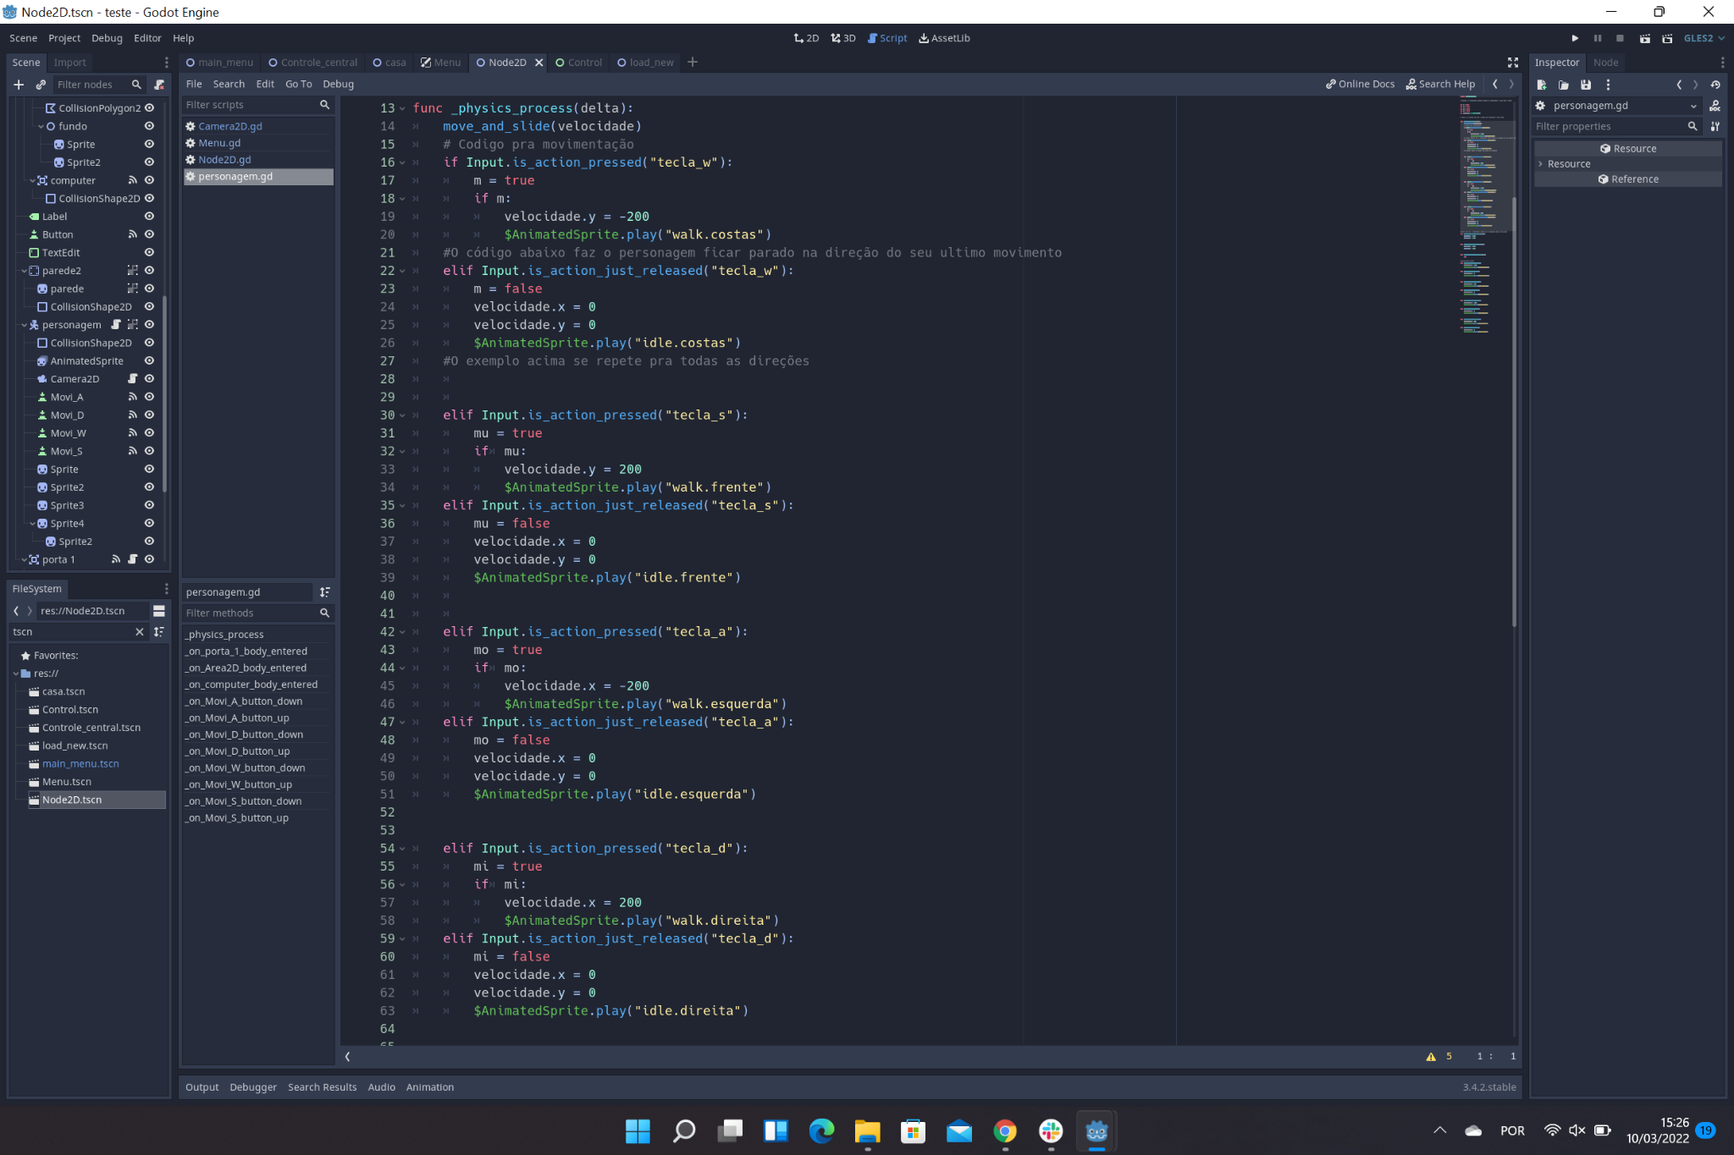

## 7. Bibliografias

-<https://forms.gle/DNmKBaUcRjWtQcHUA>

-<https://www.pixilart.com/pingu01>

-<https://miro.com/app/dashboard/>

- <https://www.rpgmakerweb.com/>

- <https://godotengine.org/>

- <https://www.lucidchart.com/pages/pt>

- <https://www.youtube.com/watch?v=tQR6jyfK6Ps>

- <https://filmmusic.io/song/3933-itty-bitty-8-bit>

## Apêndice